北京师范大学珠海校区宿舍文化建设基金项目
活动经费使用说明
一、活动经费使用原则
1.立项经费必须用于宿舍文化建设相关活动，使用成员需为立项项目宿舍成员。
2.学生活动经费一律实行项目制管理，采取“先申请、再活动、后报销”的使用流程，秉承服务学生、突出重点、勤俭节约的基本原则，严禁铺张浪费。
3.宿舍文化建设活动经费管理严格执行学校相关财务制度规定，应参照审议通过的经费预算严格执行，严禁任何组织和个人通过虚构活动支出挪用或套取活动经费。
二、宿舍文化建设基金活动经费支持类型
1.文体用品：文具用品、体育类用品等。
2.图书资料：书籍、报刊、与活动相关的图文资料等。
3.宣传用品：与活动相关的宣传用品等。
4.打印复印：活动相关材料的打印复印。
5.其它：与活动相关的其它费用。
5.以下支出项目不予经费支持：礼品、纪念品、明信片、日历等物资不能报销，娱乐性质书籍不予报销。特殊情况请咨询各单位宿舍文化建设基金负责老师。

报销注意事项
一、材料提交
- 发票原件（不得提交纸质版发票的扫描版）
- 小票（线下）
或订单截图（线上）
3．刷卡凭条（线下）
或付款截图（线上）（200元以下小金额支付均不需要附上支付记录）
- 说明及活动参加人名名单
- 凡涉及书籍、奖品等物品发放，报销材料中务必包含宿舍文化建设基金项目签领表
报销时将以上材料备齐，对应的材料（采购同一物品所开的发票、支付截图和订单截图）一一对应，提交至本单位负责老师处。（经费项目号根据活动类型确定）
二、票据要求
（一）发票
1．时间：发票时间应与活动时间同步，前一年发票报销截止日期一般为每年3月底。
2．真伪：报销凭证必须为盖有完整清晰的国家法定税务章和开票单位发票专用章，可以通过国家税务总局官网进行验真。
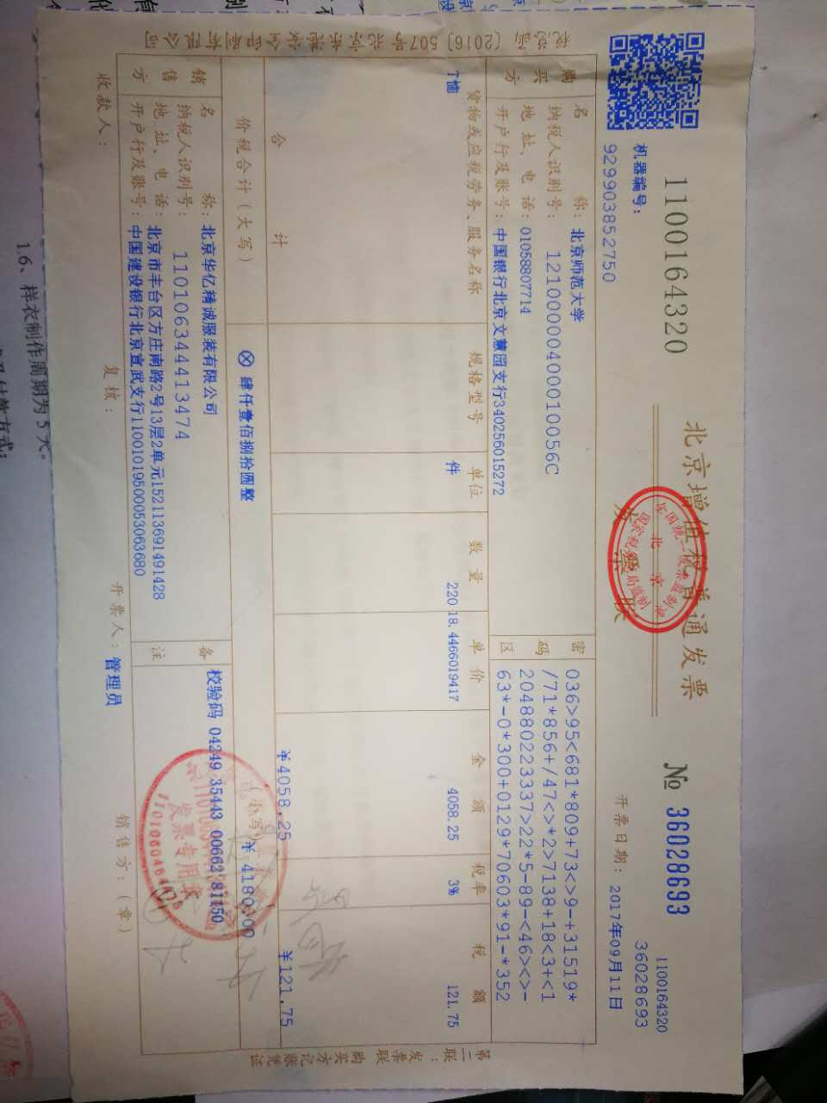
国家法定税务章

开票单位发票专用章

3．发票信息（必须准确填写）
抬头：北京师范大学
纳税人识别号：12100000400010056C
货物或应税劳务、服务名称：据实填写（如果购买物品过多，须使用开票系统开具《销售货物或者提供应税劳务清单》，并加盖发票专用章）
收到商家所开发票后务必认真检查发票信息以免商家开错。
4．发票金额
单张发票金额不能超过1000元（含1000元）。
5．可开具电子发票，打印后提交。注意打印清晰，若收到的电子发票格式为图片，注意下载原图后打印。
6．背签：每张发票后应有三个活动参与者的名字，并写明事项，签名时使用黑色签字笔。
（二）其他票据
1．鼓励线上购物，或线下使用银行卡刷卡支付。
线下购物提供购物小票、刷卡凭单；线上购物提供网购订单、刷卡凭单或线上支付截图。
2.若对应的发票及其他票据金额不一致，以票据显示的最低金额报销。
三、票据粘贴
（一）粘贴原则
1．归类：相同类型或相关票据归类粘贴
2．平铺：归类票据均匀粘贴在粘贴纸（附1）上， 粘贴时避免薄厚不均或贴出粘贴纸外。
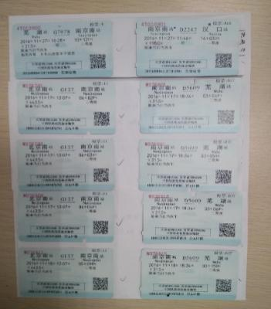
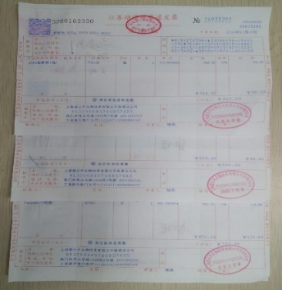
（二）粘贴样例
1．较大发票粘贴：电话费、增值税发票（折票）
要求把票据裁边后均匀粘贴，每页粘贴纸粘贴数
量不要超过8张，以方便查阅复印。当此类票数
量较少时，可和其他票据混合粘贴，有效利用粘
贴纸。（粘贴时在粘贴纸左侧刷上3-5厘米宽的胶
水，从下往上把握均匀逐一粘贴，按压粘牢即可。）

2．较小发票粘贴：火车票要求均匀粘贴，票与票
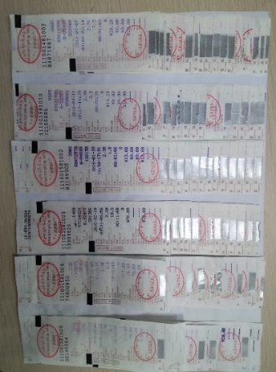
之间不能相互覆盖，每页粘贴纸粘贴数量不要超过
10张，以方便查阅复印。当此类票数量较少时，可
和其他票据混合粘贴，有效利用粘贴纸。

较小发票粘贴：出租车票可在粘贴纸上分六排均匀
粘贴，每页粘贴纸粘贴数量不要超过60张，以方便
查阅复印。当此类票数量较少时，可和其他票据混
合粘贴，有效利用粘贴纸。

3．其他注意事项：为利于装订保存，请使用液态胶水粘贴。
四、其他
经费报销要求如有调整以学校财经处实时具体要求为准。

附1：票据粘贴纸

